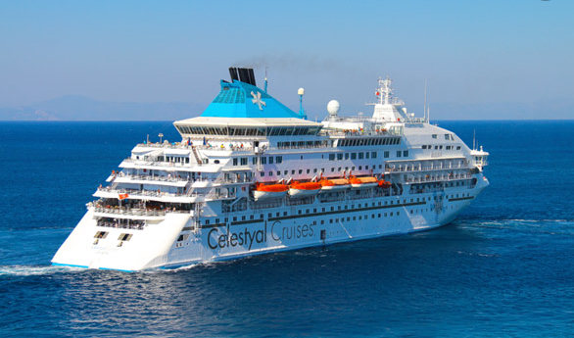
Δρομολόγιο: Πειραιάς, Κωνσταντινούπολη (Διαν/ση), Καβάλα, Θεσσαλονίκη, Βόλος, Σαντορίνη, Πειραιάς

Κρουαζιερόπλοιο: CELESTYAL CRYSTAL
Λιμάνι επιβίβασης/αποβίβασης: Πειραιάς
Αναχωρήσεις: Απρίλιος 01, 08

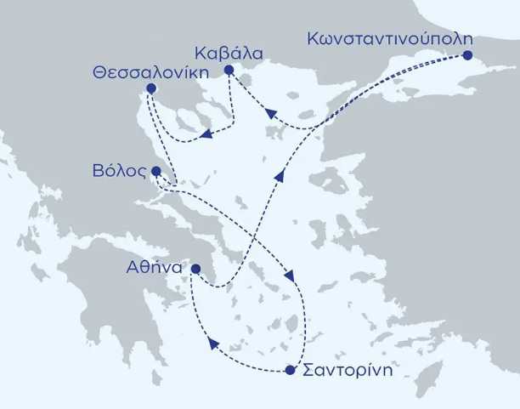
Αναλυτικό δρομολόγιο
Ημέρα | Λιμάνι | Άφιξη | Αναχώρηση
Σάββατο | Πειραιάς | - | 15:00
Κυριακή | Κωνσταντινούπολη | 15:00 | -
Δευτέρα | Κωνσταντινούπολη | - | 18:00
Τρίτη | Καβάλα | 11:00 | 20:00
Τετάρτη | Θεσσαλονίκη | 08:00 | 19:00
Πέμπτη | Βόλος | 08:00 | 18:30
Παρασκευή | Σαντορίνη | 09:00 | 20:00
Σάββατο | Πειραιάς | 07:00 | -

Ημερομηνίες Αναχωρήσεων 2023
ΑΠΡ
01
08

Τιμές πακέτου INCLUSIVE σε € - κατ’ άτομο σε δίκλινη καμπίνα

Περιγραφή & Κατ. καμπινών |  | Περίοδος Α | Περίοδος B | Περίοδος Γ | Περίοδος Δ | FLASH
Εσωτερική | ΙΑ | 919 € | 919 € | 919 € | 789 € | 599 €
Εσωτερική | ΙΒ | 979 € | 979 € | 979 € | 859 € | 729 €
Εσωτερική | ΙC | 1019 € | 1019 € | 1019 € | 889 € | 759 €
Εξωτερική με φινιστρίνι | ΧΑ | 1069 € | 1069 € | 1069 € | 919 € | 779 €
Εξωτερική με περ/σμένη θέα | ΧΒΟ | 1069 € | 1069 € | 1069 € | 919 € | 779 €
Εξωτερική με παράθυρο | ΧΒ | 1149 € | 1149 € | 1149 € | 989 € | 839 €
Εξωτερική με παράθυρο | ΧC | 1189 € | 1189 € | 1189 € | 1019 € | 859 €
Εξωτερική με παράθυρο | ΧD | 1069 € | 1069 € | 1229 € | 1059 € | 889 €
Junior Σουίτα με μπαλκόνι | SΒJ | 1889 € | 1709 € | 1359 € | 1359 € | 1359 €
Σουίτα | S | 2029 € | 1829 € | 1449 € | 1449 € | 1449 €
Σουίτα με Μπαλκόνι | SB | 2359 € | 2129 € | 1669 € | 1669 € | 1669 €
Μεγάλη Σουίτα | SG | 2559 € | 2289 € | 1759 € | 1759 € | 1759 €

ΑΝΑΒΑΘΜΙΣΤΕ ΤΗΝ ΚΡΟΥΑΖΙΕΡΑ ΣΑΣ ΣΤΟ ΠΑΚΕΤΟ ENHANCE ΜΕ ΤΙΣ ΠΑΡΑΚΑΤΩ ΠΑΡΟΧΕΣ:
ΔΩΡΕΑΝ Απεριόριστο πακέτο ποτών (Premium) + ΔΩΡΕΑΝ επιπλέον εκπτωτικό κουπόνι 75 € για προαγορά εκδρομών + Μία ώρα ΔΩΡΕΑΝ WiFi ημερησίως + 25% Έκπτωση στα Θεματικά εστιατόρια
ΜΟΝΟ ΜΕ 240 € ΤΟ ΑΤΟΜΟ

MONO ME 150 €

- 3^{ος}/4^{ος} ενήλικας όταν μοιράζονται την ίδια καμπίνα με δύο ενήλικες: 789 € /589 €
- 3^{ο}/4^{ο} Παιδί από 2 έως 11 ετών όταν μοιράζονται την ίδια καμπίνα με δύο ενήλικες πληρώνουν: 549 €
- Βρέφη κάτω των 2 ετών όταν μοιράζονται την ίδια καμπίνα με δύο ενήλικες πληρώνουν: 289 €
- Επιβάρυνση μονόκλινης καμπίνας στην τιμή της κρουαζιέρας στις κατηγορίες ΙΑ-XD: 30%
- Επιβάρυνση μονόκλινης Σουίτας SBJ, S, SB, SG στην τιμή της κρουαζιέρας: 100%

ΤΙ ΠΕΡΙΛΑΜΒΑΝΕΤΑΙ ΣΤΙΣ ΤΙΜΕΣ ΠΑΚΕΤΟΥ INCLUSIVE:
- Διαμονή στην κατηγορία καμπίνας που θα επιλέξετε
- Πλήρης διατροφή καθημερινά (πρωινό, μεσημεριανό, δείπνο) στο πλοίο
- Λιμενικά έξοδα 289 € ανά άτομο
- Δωρεάν ποτά (αναψυκτικά/μπύρα/κρασί) κατά τη διάρκεια των γευμάτων (μεσημεριανό/βραδινό)
- Εκπτωτικό κουπόνι 75 € ανά άτομο για την προαγορά εκδρομών
- Χρέωση παροχής υπηρεσιών/φιλοδωρήματα
- Συμμετοχή στα προγράμματα διασκέδασης και ψυχαγωγίας επί του πλοίου
- Δωρεάν πρόσβαση στην πισίνα και το γυμναστήριο του πλοίου
- Ασφάλιση – επαγγελματικής ευθύνης από την Ευρωπαϊκή Πίστη

ΔΕΝ ΠΕΡΙΛΑΜΒΑΝΟΝΤΑΙ: Οι προαιρετικές εκδρομές στα λιμάνια προσέγγισης, οι μεταφορές από/προς το λιμάνι της αναχώρησης, ταξιδιωτική ασφάλεια, οι υπηρεσίες του κέντρου αισθητικής και αναζωογόνησης (SPA), oι αγορές από τα καταστήματα του πλοίου, προσωπικά έξοδα και ότι δεν αναφέρεται ρητά στα περιλαμβανόμενα.

ΕΠΙΒΕΒΑΙΩΣΗ ΚΡΑΤΗΣΗΣ
- Απαιτείται προκαταβολή 250€ ευρώ ανά καμπίνα και εξόφληση 30 ημέρες πριν την αναχώρηση της κρουαζιέρας.
- Για κρατήσεις που πραγματοποιούνται σε χρονικό διάστημα μικρότερο των 30 ημερών απαιτείται η άμεση εξόφλησή τους.
- Για να ολοκληρωθεί η κράτηση και σύμφωνα με τη πολιτική της εταιρίας, είναι απαραίτητο να προσκομίσετε τα πλήρη στοιχεία όλων των επιβατών που ταξιδεύουν όπως αυτά αναγράφονται στο διαβατήριο ή την ταυτότητα ανάλογα με τη κρουαζιέρα που έχετε επιλέξει (Ονοματεπώνυμο, Ημερομηνία και Τόπος Γέννησης, Ημερομηνία έκδοσης και λήξης, Εκδούσα Αρχή).

ΠΟΛΙΤΙΚΗ ΑΚΥΡΩΤΙΚΩΝ ΓΙΑ ΜΕΜΩΝΟΜΕΝΕΣ ΚΡΑΤΗΣΕΙΣ
90 ή περισσότερες ημέρες πριν την αναχώρηση: 50 € έξοδα διαχείρισης ανά καμπίνα
89 – 30 ημέρες πριν την αναχώρηση: Απώλεια ποσού προκαταβολής
29 ή λιγότερες ημέρες πριν την αναχώρηση: Χωρίς επιστροφή / Εξαιρουμένων των λιμενικών εξόδων

